H.264 -1080P远程无线摄像机-操作说明

感谢您购买本产品，本机采用了独特的超便携式设计，使它可以应用在各个领域，为您带来方便，安全，丰富多彩的日常生活，请按照说明中的步骤正确设置您的摄像机。

- 按建指示灯状态所代表的模式
用数据线接上5P USB头上连接电源或者充电头、移动电源都可以直接开机，或者用黑红线接上外挂电源，可以同时用。
蓝灯为电源指示灯，通电一直常亮，红灯为WIFI指示灯
具体模式如下：
1.点对点模式：红灯慢闪 2.路由器模式：红灯快闪
3已配置完远程摄像机：红灯常亮
在不清楚是什么模式的情况下，复位一下摄像机即可切换成点对点模式。

注意：这个复位必须在红灯快闪或者慢闪时按复位建才有用！按复位建5秒左右机器指示灯全熄灭松手，待摄像机启动完成（30秒左右）。

二、APP软件下载。
 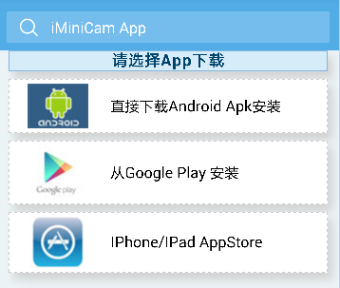
（图1） （图2）
方式1.直接扫描二维码（图1），进入下载页面(图2)。根据手机的系统选择下载软件。（注：此安装途径仅为中国大陆使用）
方式2.安卓在Google Play 搜索名为iminicam的APP软件,下载安装。
苹果在应用商店App Store搜索名为iminicam的APP软件,下载安装。
注意如果用微信扫描的话，在出现（图2）时，点右上角的分享里边的浏览器打开，即可下载软件。
下载安装后手机上出现

三、手机点对点连接摄像机
进入手机设置里的WIFI信号里边，找到信号（这个信号就是机器的UID号每台机器都是唯一的）并连接。如图所示
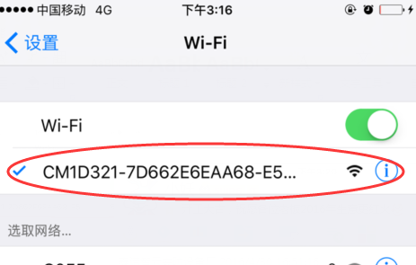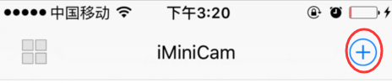
图1 图2
然后打开手机APP（IMINICAM）点击上图所示的加号进入添加摄像机如下图所示。
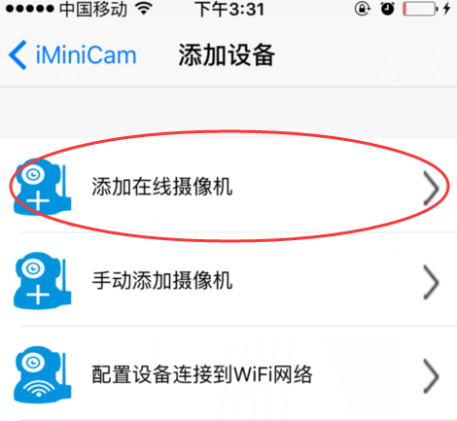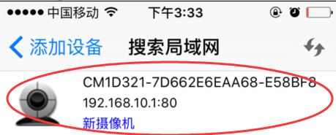

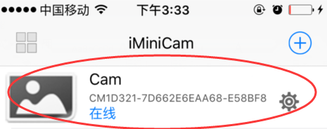

点击进入在线摄像机出现如上图所示，点击跳过即可观看视频。

四、设置摄像机远程

在点对点能观看视频的时候，返回上一级进入如图所示界面

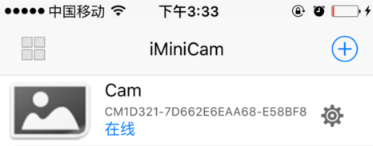
点击小齿轮进入高级配置所下图所示
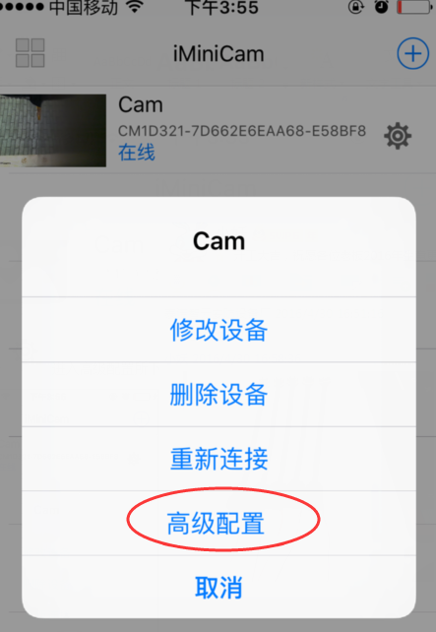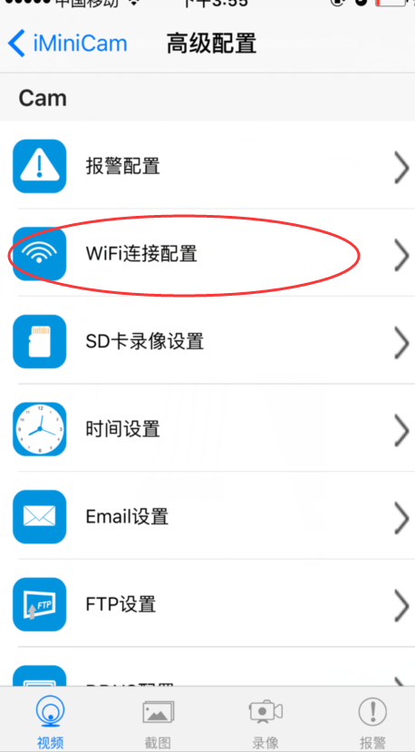

找到安装位置的路由器信号，输入密码进去配置摄像机到路由器所下图所示。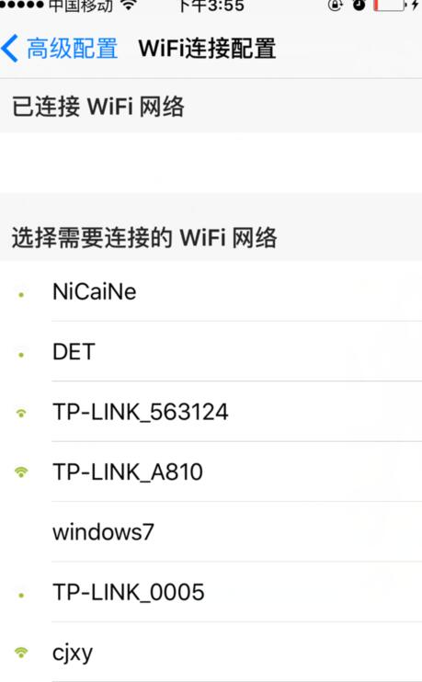 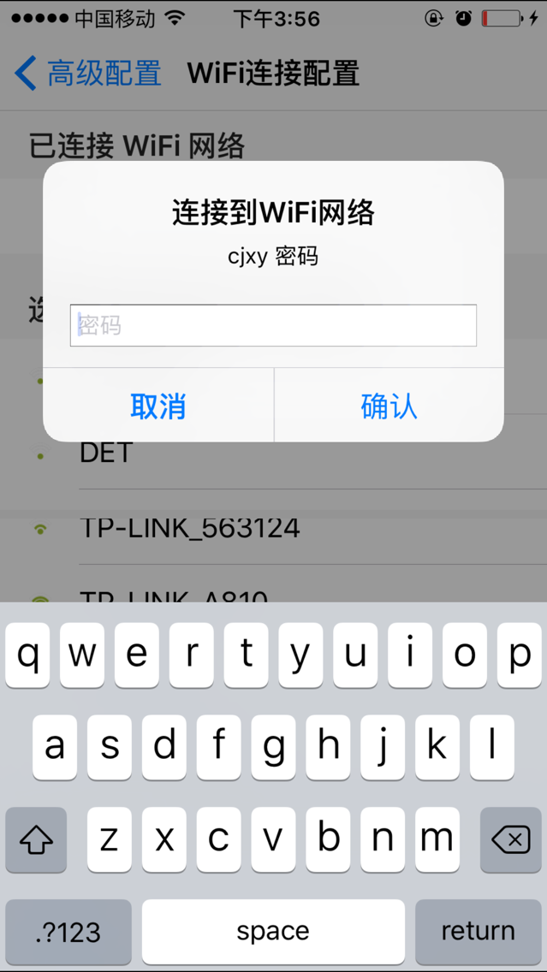
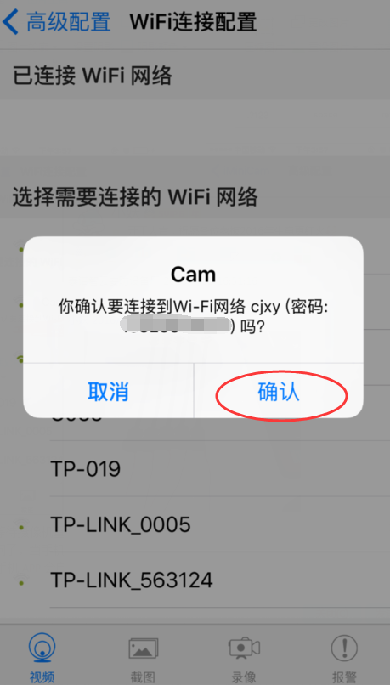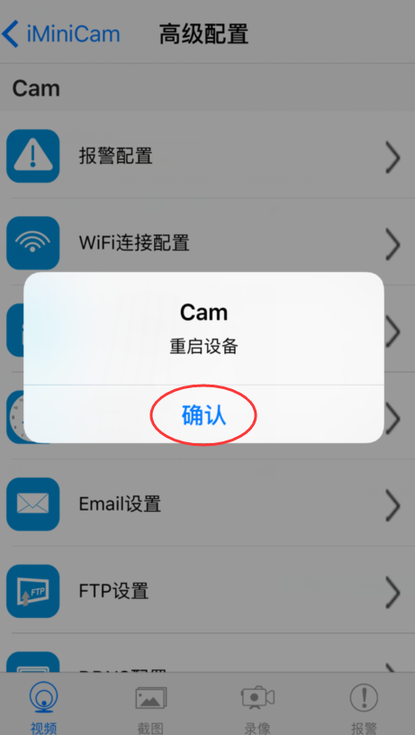
确定后，等待摄像机重启完成，大概需要40秒左右。摄像机会从离线变成在线，这时就可以远程访问了，当手机WIFI和摄像机在同一个网络下这是局域网，手机连上4G或者其它WIFI信号手机APP会自动重新连接摄像机，连接成功后即可观看视频。
摄像机手机端观看时点一下画面即可弹出来菜单，主要菜单选项所下图所示。

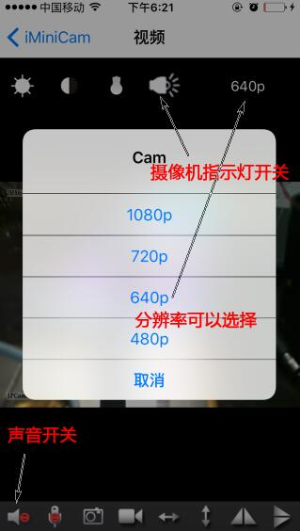
五、局域网网页方式查看画面
打开光盘找到双击进入 会自动找到已经联网的摄像机如图：
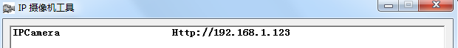

双击进入，出现如图所示

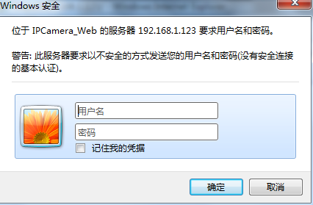
输入用户名：admin 点击确定进入摄像机局域网页查看模式

初次使用需先下载插件（点击进行下载，并安装）.和语言选
择。
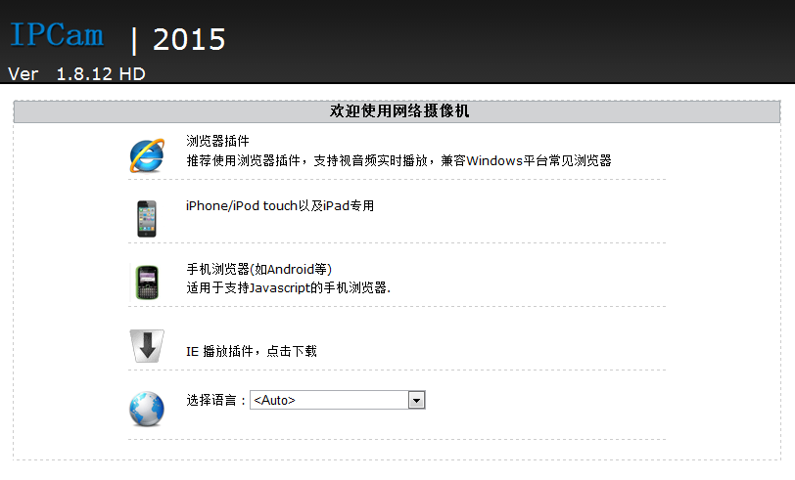
点击

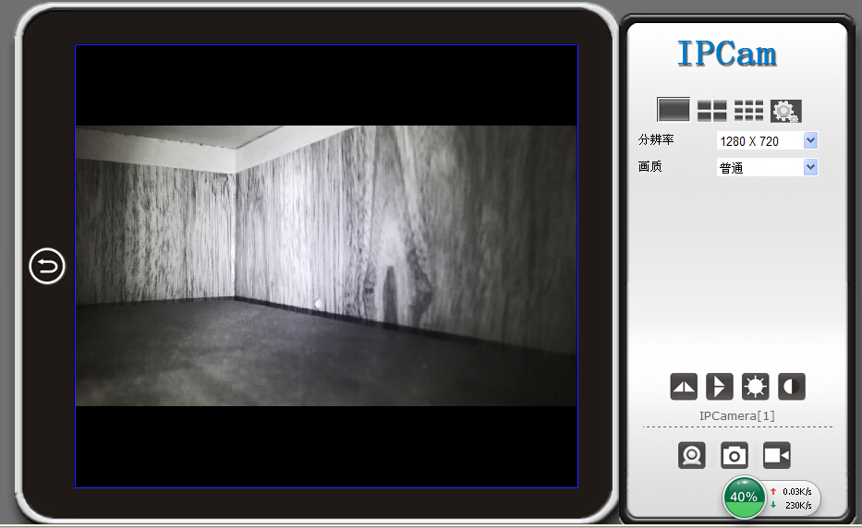

点击进行设置。

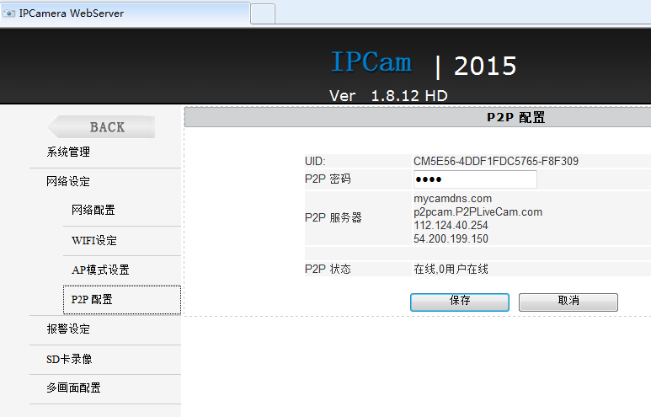
这里P2P配置点开可以看到机器的UID及密码（默认8888）这里可以修改摄像机的密码。

六、电脑客户端远程查看摄像机

. 1.将随机光盘里的客户端工具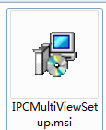安装到电脑端。
2.安装成功桌面出现如图所示点击会出现登录框。（如下图）
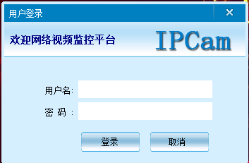
- 输入用户名（admin）点击登录.（注：原始用户名为admin 没有密码）。
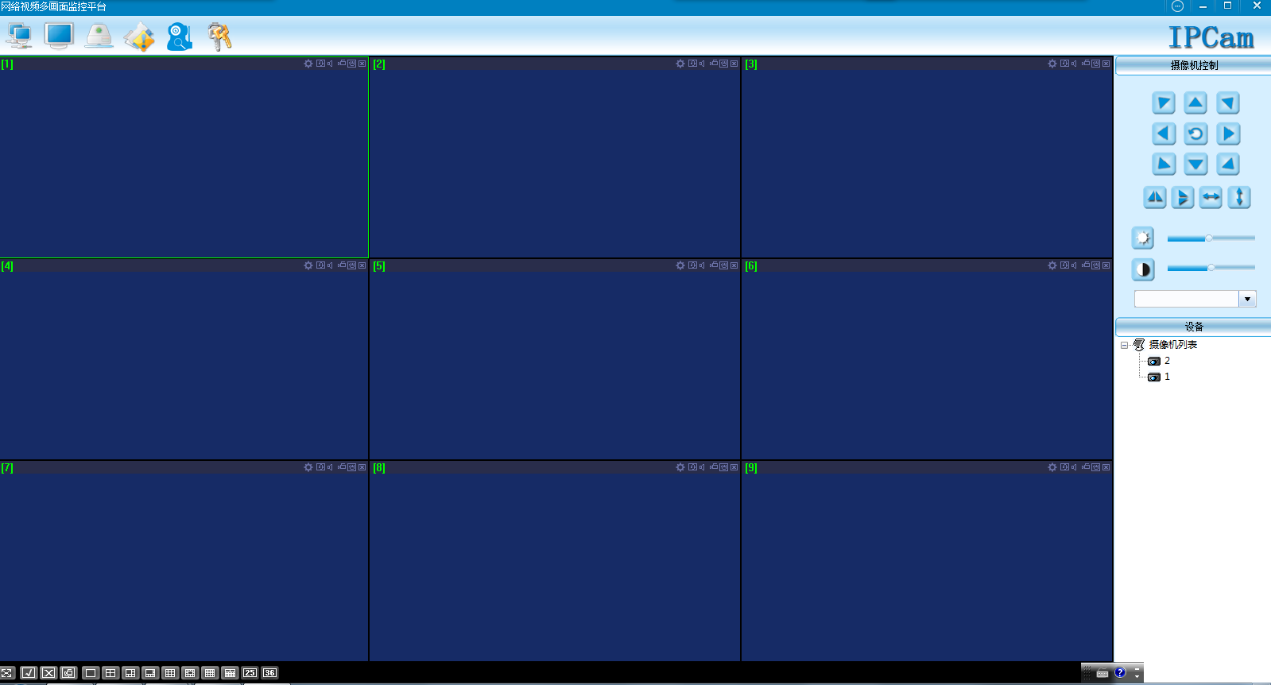
点击出现如图所示
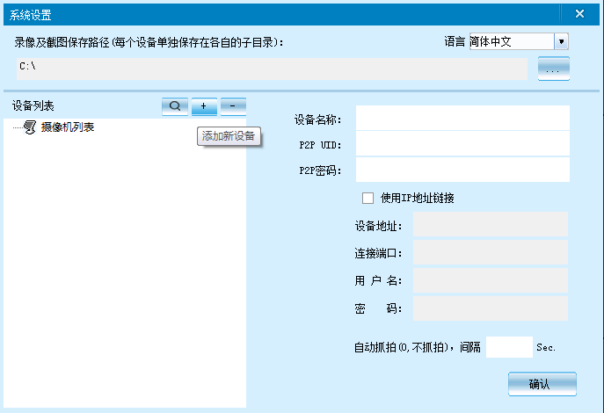
点击  增加摄像机
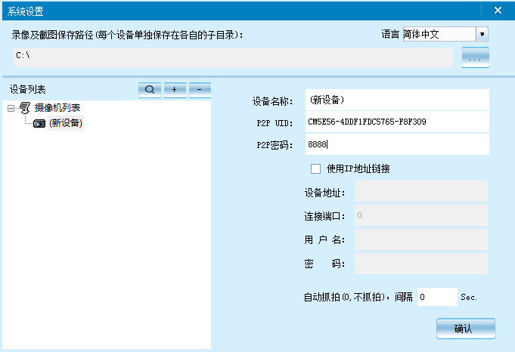
点击  再点击左上角的 

注意：
设备名称 随便写方便记忆P2P UID 粘贴上
密码没有修改过的话就是 8888 如果已经修改 请填写最新的。
七、规格参数

像素 | 1200万CMOS
分辨率 | 1080P/720P/640P/320P
视频格式 | ASF
帧数 | 25
视角 | 90度
移动侦测摄像距离 | 直线6米
最小照度 | 1LUX
电池容量 | 4000MA
持续录像时间 | 5小时以上
压缩格式 | H.264
录音范围 | 5㎡
功耗 | 240MA/3.7V
储藏温度 | -20-80摄氏度
操作温度 | -10-60摄氏度
操作湿度 | 15-85%RH
记忆卡类型 | TF卡
记忆卡容量最大支持 | 64GB
播放软件 | VLCPlayer/SMPlayer
电脑操作系统 | Windows/Mac OS X
手机操作系统 | Android/iOS
Web浏览器 | IE7 and above,chrome,firefox safari.etc
最大的客户 | 4

八、问题解答。
1.远程监控不流畅。请根据当时的网络环境选择适合的清晰度。
2.SD卡不保存。第一次使用SD卡必须要格式化一次。
3.连接不上网络。请根据自己的网络性质，选择连接方式。
4.APP远程观看SD卡视频不流畅。由于手机的解码能力有差异。可将设备录像调节适合自己手机的清晰度。
5.密码不小心忘记。请直接按设备复位键5秒，恢复出厂设置。

特别提醒：
- 如果摄像机连接不上路由器，请复位后，连上机器的热点后再去配置。
- 如果摄像机不读内存卡，请在局域网后台或者手机高级设置里格式化后使用。
- 关机复位： 请在看到红灯时再操作关机及复位。
- 在电脑上要播放录像文件请用光盘里的 vlc_play 软件播放。

